UNBOTO (796m)
Vamos a realizar una travesía desde el Pto de Otsondo hasta Elizondo pasando por la cumbre del Unboto
00,00h.: Comenzaremos la marcha en el alto de Otsondo, donde cruzamos la carretera y caminamos en paralelo unos doscientos metros hasta llegar al área recreativa de Lizarmeaka donde tomamos la carretera y seguiremos unas señales verdiblancas. Tras recorrer unos quinientos metros abandonamos la carretera y nos desviamos por la pista que sale a la izda., dejando al Alkurruntz a la dcha. (¡cómo nos mojamos la última vez!), hasta llegar al collado de Aizkoz.
01,00 h.: Caminamos por la herbosa loma en dirección SSO y más tarde al S claramente. Se anda rápido y hemos caminado por las continuas lomas donde hemos tenido la oportunidad de pasar por las cotas de Atzuela (825 m) y Larrondo (850 m). No son cimas propiamente dichas, son dos promontorios redondeados, pero totalmente válidos para los coleccionistas de cimas. Ambas cumbres están coronadas por dos cruces de piedra caídas y hemos tenido que estar atento a ellas para no pasar de largo.
Después de Larrondo estamos ante las cimas de Ezkiz o Ezkiza y Unboto. Rodearemos el primero el collado y bajaremos hasta una pista para llegar a los pies del arbolado Unboto, al collado de Maistruzarrenea, donde comenzaremos a ascender entre el tupido hayedo. No hay vistas hasta que llegamos a la cima donde desaparecen los árboles y el valle se abre ante nosotros.
03,35 h.: Cima de Unboto (796 m). Esta cima es centenaria. Ante nosotros se abre la herbosa falda, que más tarde nos lleva hasta el área recreativa de Bagordi donde tomamos de nuevo el GR11 que nos lleva hasta Elizondo.
05,45 h.: Elizondo. Fin del recorrido.
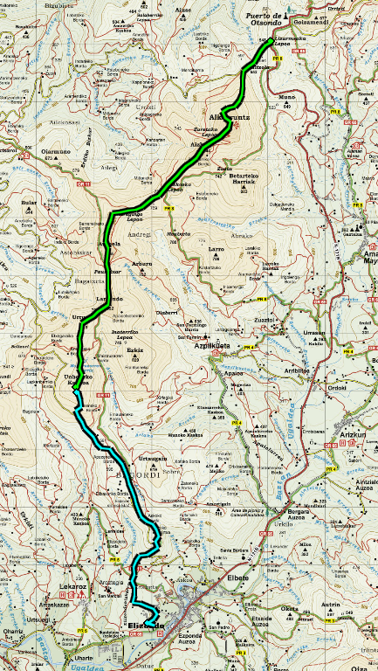
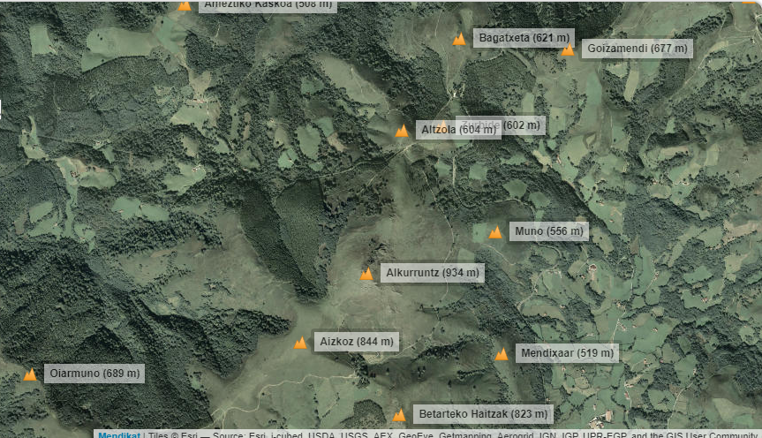
Pto Otsondo
Area Lizarmeaka
Abandonar carretera y tomar pista
Pista a Col Aizkoz
Col Aizkoz
Bifurcación a la izda
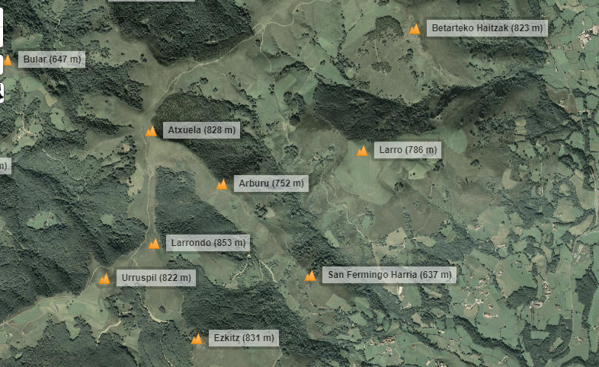
Col Aizkoz
Camino
Camino
Camino
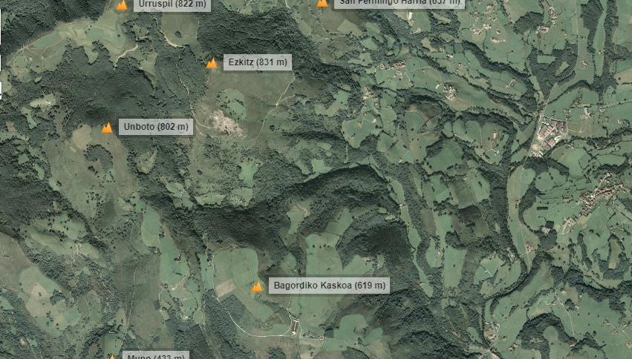
Camino
Camino
Ascenso
Descenso
A Elizondo
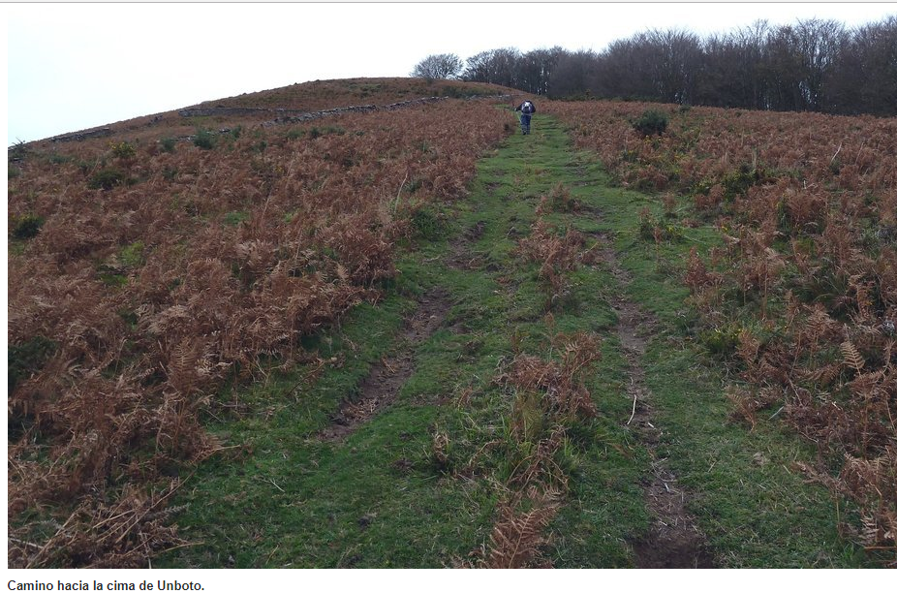
Por el comenzaremos nuestro descenso hasta llegar al poste de señales.
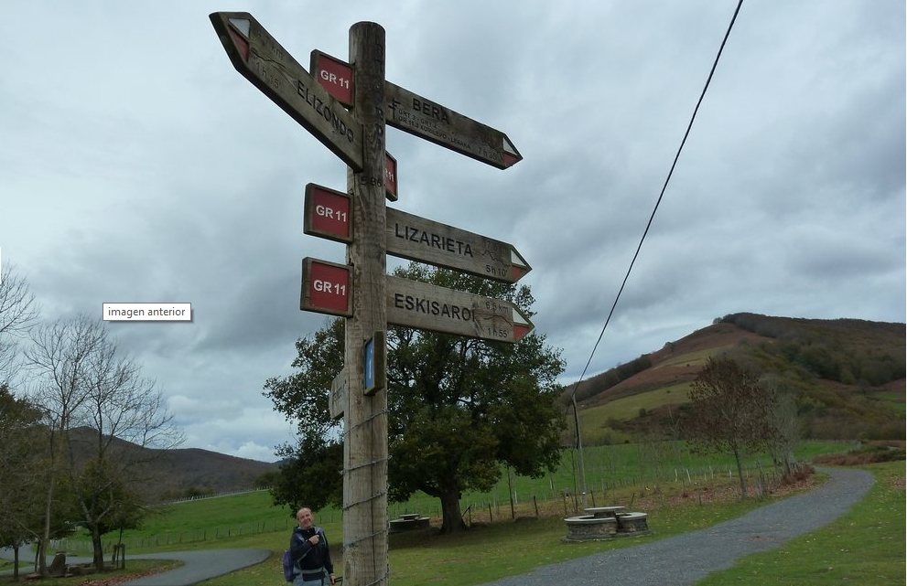
Hasta llegar a este poste
Tomaremos la dirección de Elizondo
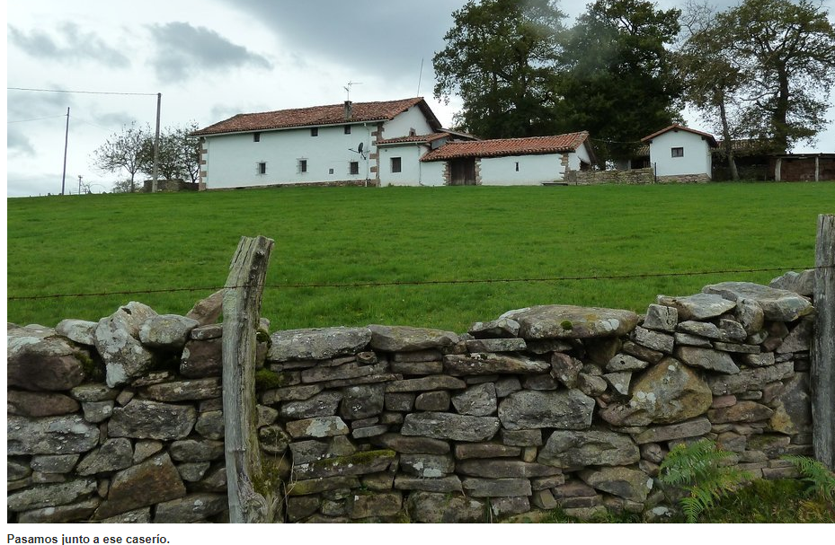
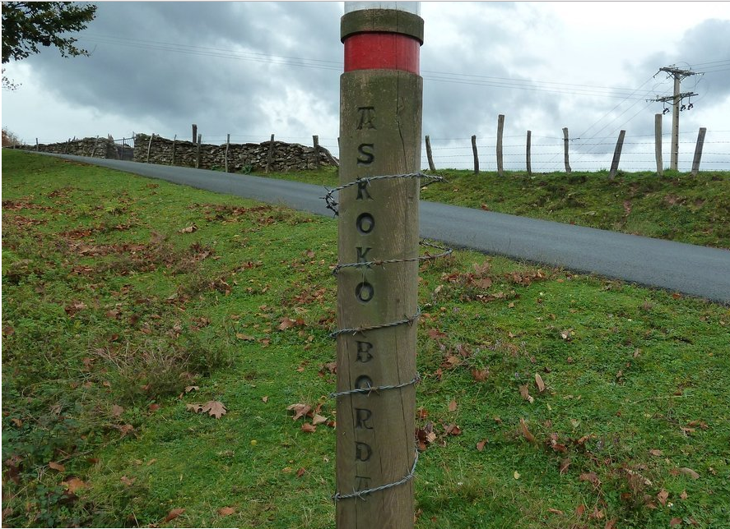
Abandonamos la carretera en este punto, entrando en un camino por el que llegaremos a la puerta.
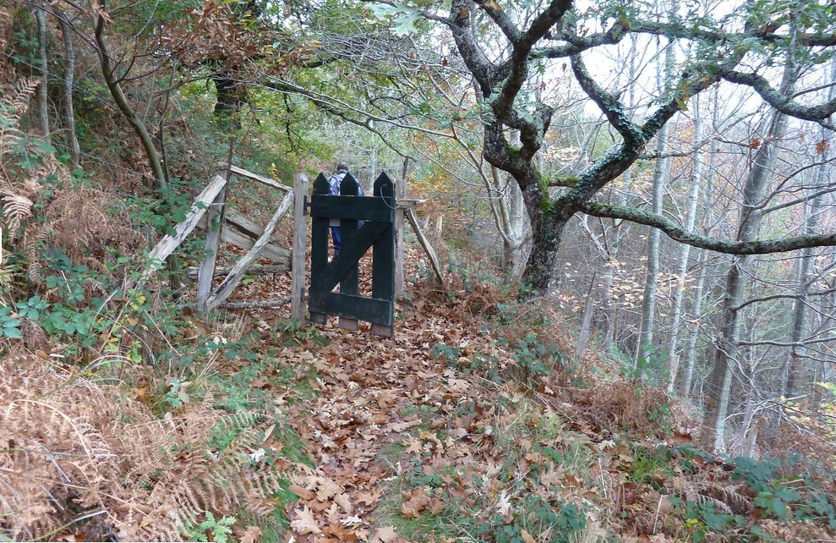
Y seguiremos hasta Elizondo las marcas rojas y blancas

